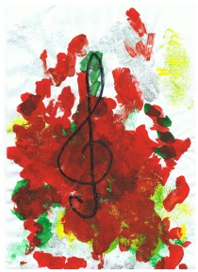
GAVRUS
FAIT
SA FÊTE DE LA MUSIQUE

Le Comité Fête et Cérémonies
Le CHRS « Fil d’Ariane »
« La Gavroche »
Et le Comité de Jumelage du Val d’Odon

Vous invitent à venir passer un moment convivial en famille
Lors de la Fête de la Musique, que nous organisons le :

Dimanche 7 Juin 2015 à partir de 14h00
Dans l’enceinte du Château de Gavrus

Groupes Musicaux, Chorales et activités pour les enfants (didgeridoo, maquillage…) seront proposés tout au long de l’après-midi.

Vente de crêpes et de gâteaux et buvette sur place.

VENEZ NOMBREUX ! ENTREE LIBRE

Possibilité de se restaurer sur place dès 12h00 :
Paëlla + 1 boisson + 1 dessert : 8,00 € par personne
Réservation avant le vendredi 29 Mai 2015 au 02.31.36.02.67

